Mon livre

des couleurs et des formes

Période 4 : Mars-Avril 2020

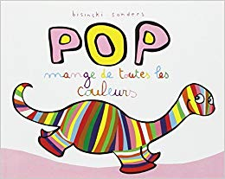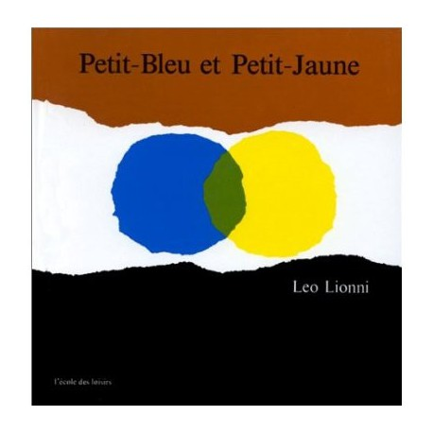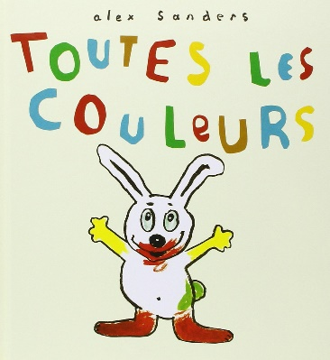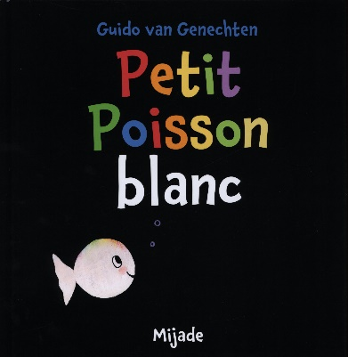

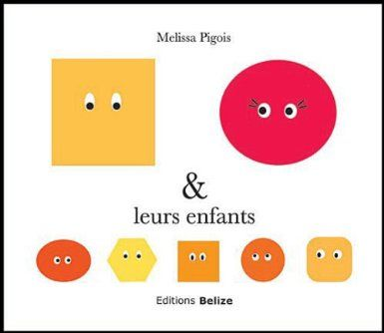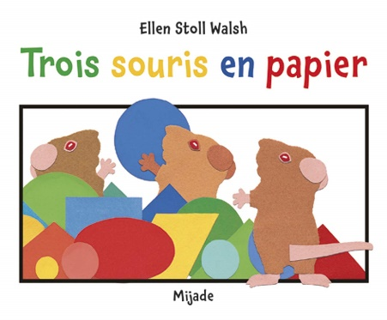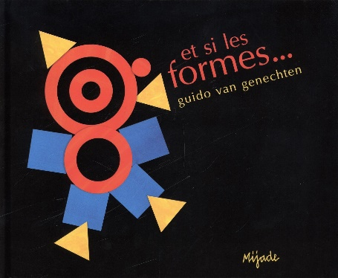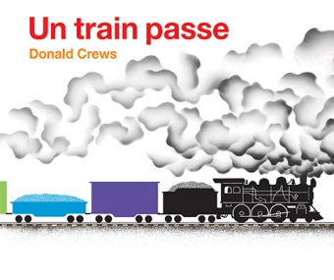

Nous avons lu l’histoire de PETIT POISSON BLANC (et sa maman)

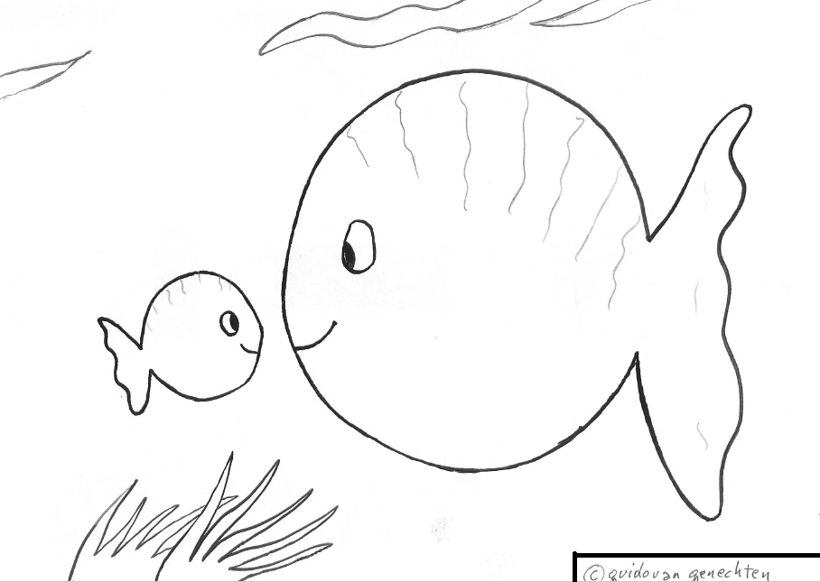

*Consigne : colorier les poissons avec les couleurs de l’arc en ciel (craies grasses)*

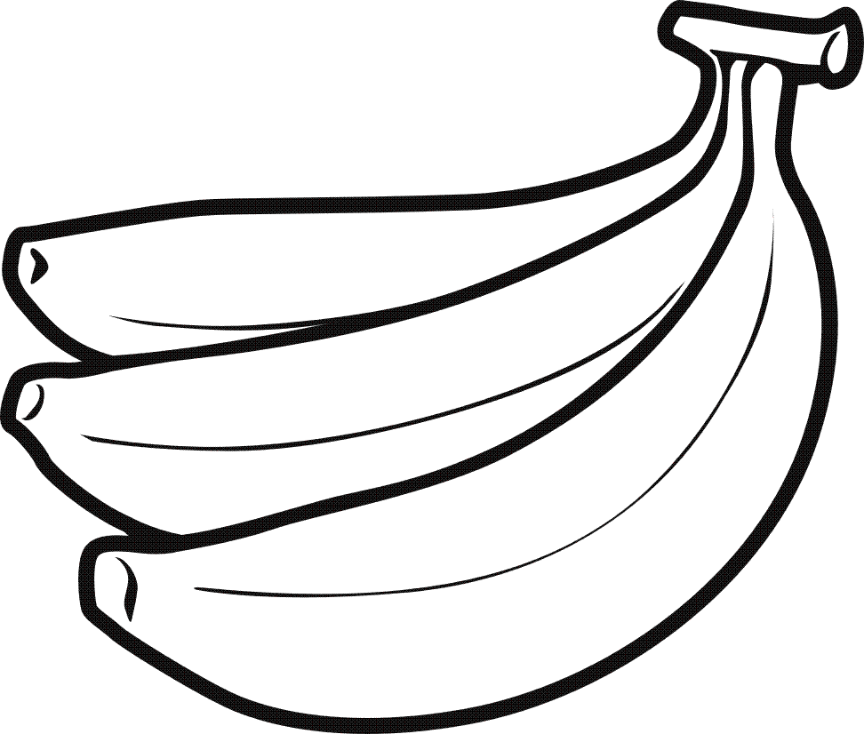JAUNE



DES BANANES

UN ESCARGOT

*Consigne : coller des papiers jaunes à l’intérieur des différents dessins*

UNE FLEUR

ROUGE

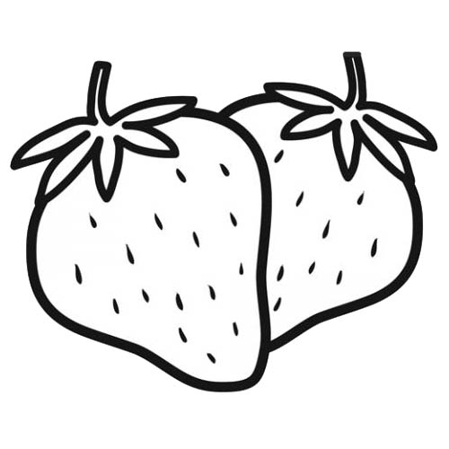

*Consigne : coller des papiers rouges à l’intérieur des différents dessins*

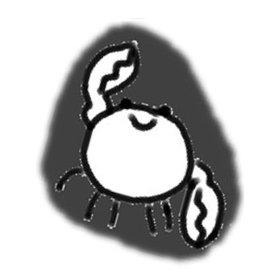

DES FRAISES

UN CRABE

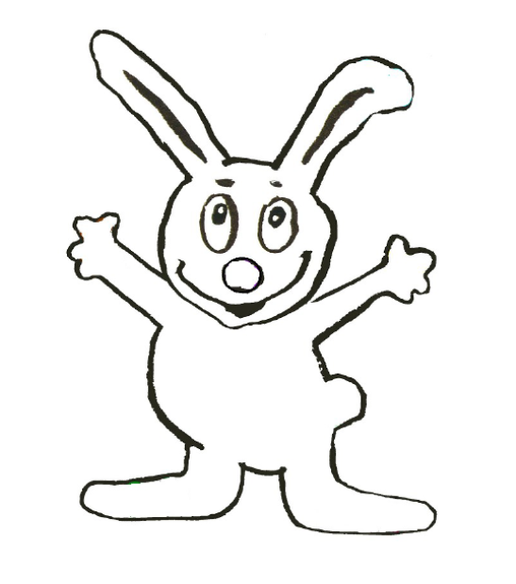Nous avons lu l’histoire de LULU LAPIN (de toutes les couleurs)

*Consigne : coller du coton sur Lulu puis le peindre avec les couleurs de l’album*

BLEU

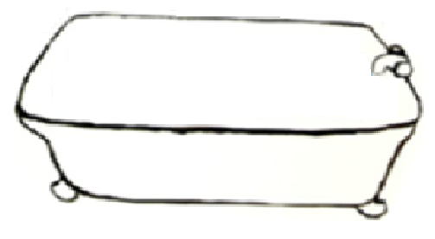

*Consigne : coller des papiers bleus à l’intérieur des différents dessins*

L’EAU DANS LA BAIGNOIRE

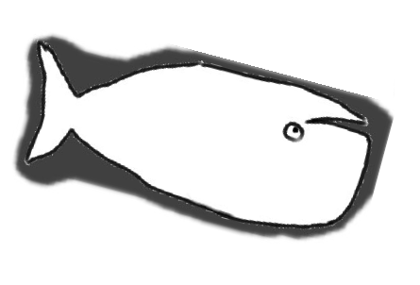

UNE BALEINE

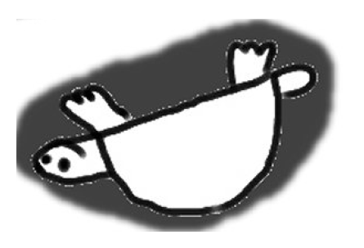VERT

UNE TORTUE

*Consigne : coller des papiers verts à l’intérieur des différents dessins*

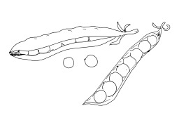

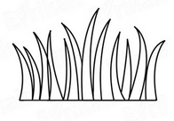

DES PETITS POIS (boules de papier)

DE L’HERBE (bandes de papier)

Nous avons lu l’histoire de PETIT BLEU ET PETIT JAUNE

*Consigne : laisser les empreintes de petit bleu et petit jaune*

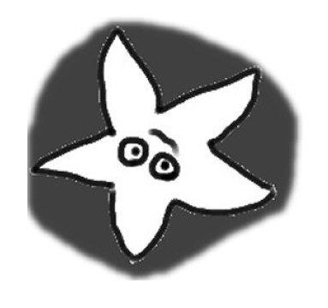ORANGE

*Consigne : coller des papiers orange à l’intérieur des différents dessins*

UNE ETOILE DE MER

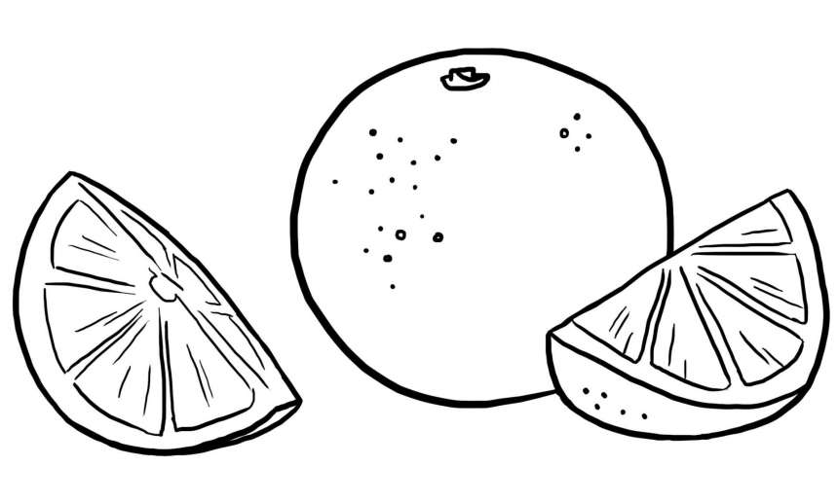

DES ORANGES

VIOLET

UNE PIEUVRE



*Consigne : coller des papiers violets à l’intérieur des différents dessins*

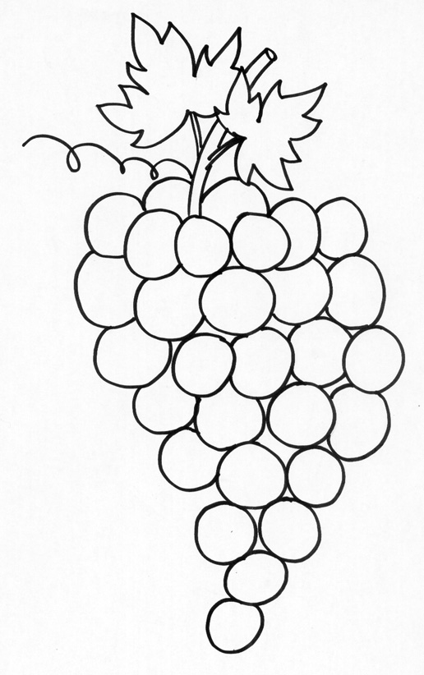

DU RAISIN

Nous avons lu l’histoire de POP (le dinosaure multicolore)

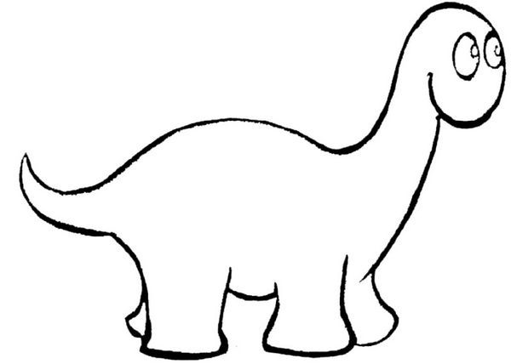

*Consigne : peindre les rayures multicolores de Pop avec son index*

Nous avons lu l’histoire du TRAIN (qui passe)

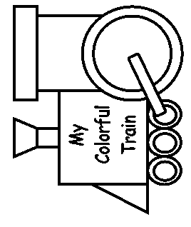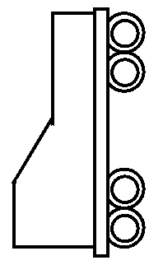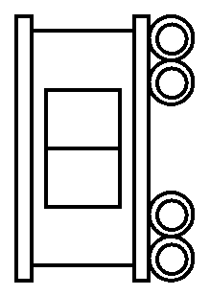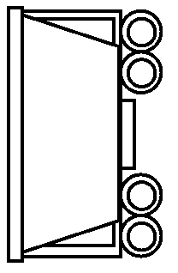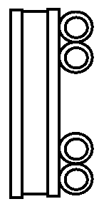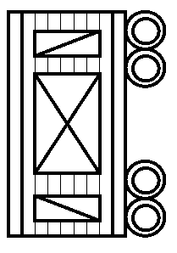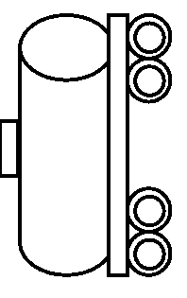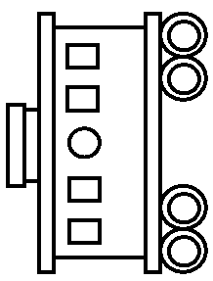

*Consigne : coller des gommettes colorées dans chaque wagon du train*

Nous avons lu l’histoire des FORMES

*Consigne : manipuler les formes « blocs logiques » puis faire une photo à coller sur cette page*

LES RONDS

*Consigne : coller des disques de papier de soie pour refaire petit bleu et petit jaune qui deviennent vert*

Nous avons lu l’histoire des TROIS PETITES SOURIS EN PAPIER

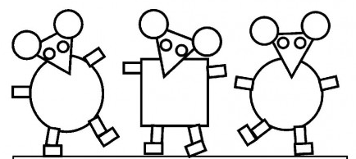

*Consigne : coller des gommettes pour reconstituer une souris*

Nous avons lu l’histoire de M. et Mme et leurs enfants

*Consigne : coller les gommettes en fonction de leur forme*

LES CARRES

LES TRIANGLES